Варианты вопросов по дешифраторам и мультиплексорам (схемотехника)
DC_MUX_KONTROL,doc

1.По заданному выражению постройте таблицу истинности и синтезируйте схему на предложенном одном или двух узлах с привлечением при необходимости небольшого числа логических элементов.
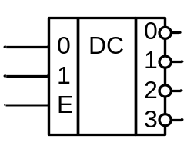

2. По заданному выражению постройте таблицу истинности и синтезируйте схему на предложенном одном или двух узлах с привлечением при необходимости небольшого числа логических элементов.
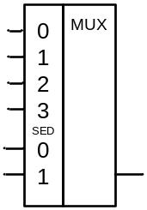

3. По заданному выражению постройте таблицу истинности и синтезируйте схему на предложенном одном или двух узлах с привлечением при необходимости небольшого числа логических элементов.
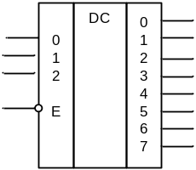

4. По заданному выражению постройте таблицу истинности и синтезируйте схему на предложенном одном или двух узлах с привлечением при необходимости небольшого числа логических элементов.
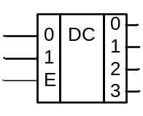

5. По заданному выражению постройте таблицу истинности и синтезируйте схему на предложенном одном или двух узлах с привлечением при необходимости небольшого числа логических элементов.
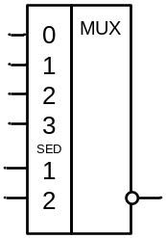

6. По заданному выражению постройте таблицу истинности и синтезируйте схему на предложенном одном или двух узлах с привлечением при необходимости небольшого числа логических элементов.
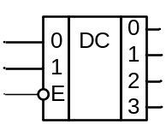

7. По заданному выражению постройте таблицу истинности и синтезируйте схему на предложенном одном или двух узлах с привлечением при необходимости небольшого числа логических элементов.
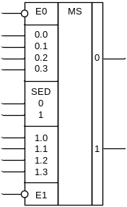

8. По заданному выражению постройте таблицу истинности и синтезируйте схему на предложенном одном или двух узлах с привлечением при необходимости небольшого числа логических элементов.
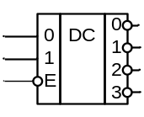

9. По заданному выражению постройте таблицу истинности и синтезируйте схему на предложенном одном или двух узлах с привлечением при необходимости небольшого числа логических элементов.
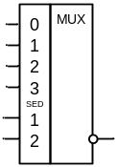

10. По заданному выражению постройте таблицу истинности и синтезируйте схему на предложенном одном или двух узлах с привлечением при необходимости небольшого числа логических элементов.
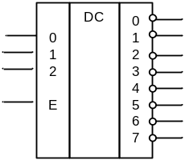

11. По заданному выражению постройте таблицу истинности и синтезируйте схему на предложенном одном или двух узлах с привлечением при необходимости небольшого числа логических элементов.
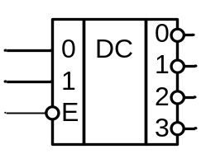

12. . По заданному выражению постройте таблицу истинности и синтезируйте схему на предложенном одном или двух узлах с привлечением при необходимости небольшого числа логических элементов.
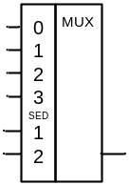

13. . По заданному выражению постройте таблицу истинности и синтезируйте схему на предложенном одном или двух узлах с привлечением при необходимости небольшого числа логических элементов.
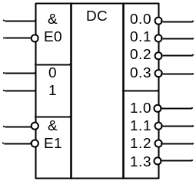

14. . По заданному выражению постройте таблицу истинности и синтезируйте схему на предложенном одном или двух узлах с привлечением при необходимости небольшого числа логических элементов.
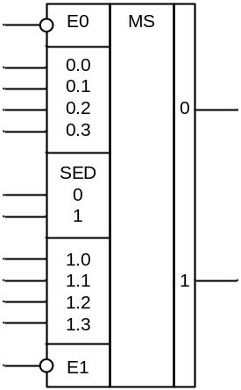

15. . По заданному выражению постройте таблицу истинности и синтезируйте схему на предложенном одном или двух узлах с привлечением при необходимости небольшого числа логических элементов.
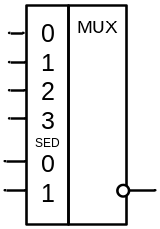

16. . По заданному выражению постройте таблицу истинности и синтезируйте схему на предложенном одном или двух узлах с привлечением при необходимости небольшого числа логических элементов.
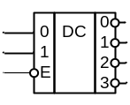

17. . По заданному выражению постройте таблицу истинности и синтезируйте схему на предложенном одном или двух узлах с привлечением при необходимости небольшого числа логических элементов.
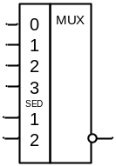

18. . По заданному выражению постройте таблицу истинности и синтезируйте схему на предложенном одном или двух узлах с привлечением при необходимости небольшого числа логических элементов.
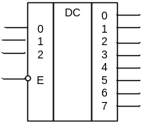

19. . По заданному выражению постройте таблицу истинности и синтезируйте схему на предложенном одном или двух узлах с привлечением при необходимости небольшого числа логических элементов.
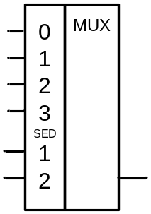

20. . По заданному выражению постройте таблицу истинности и синтезируйте схему на предложенном одном или двух узлах с привлечением при необходимости небольшого числа логических элементов.
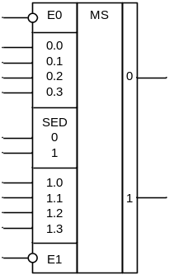

21. По заданному выражению постройте таблицу истинности и синтезируйте схему на предложенном одном или двух узлах с привлечением при необходимости небольшого числа логических элементов.
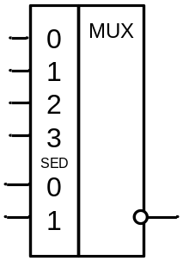

22. . По заданному выражению постройте таблицу истинности и синтезируйте схему на предложенном одном или двух узлах с привлечением при необходимости небольшого числа логических элементов.
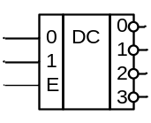

23. . По заданному выражению постройте таблицу истинности и синтезируйте схему на предложенном одном или двух узлах с привлечением при необходимости небольшого числа логических элементов.
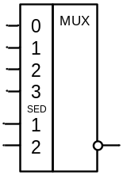

24. . По заданному выражению постройте таблицу истинности и синтезируйте схему на предложенном одном или двух узлах с привлечением при необходимости небольшого числа логических элементов.

finish

